我国“十一五”规划提出，以完善信贷、纳税、合同履约、产品质量的信用记录为重点，加快建设社会信用体系。

并向有关部门和机构进行推荐，使其在市场准A、融资贷款、招标采购、项目核准等方面得到便利、优先和优惠；要健全失信惩罚机制，对失信企业也要及时进行公布，提示有关部门和机构对其在市场准人、融资贷款、招标采购、项目核准等方面进行必要限制，使其承担失信成本，促使其诚信经营

- 信用评价结果可在以下方面得到应用：
  - 法律法规允许的企业形象宣传；
  - 产品品牌、包装、说明书、合格证等上面使用信用评价等级标识；
  - 向供应商、客户展示企业信用能力；
  - 向政府监管机构展示企业信用品质；
  - 其他需要使用信用评价等级证书和标识的范围。

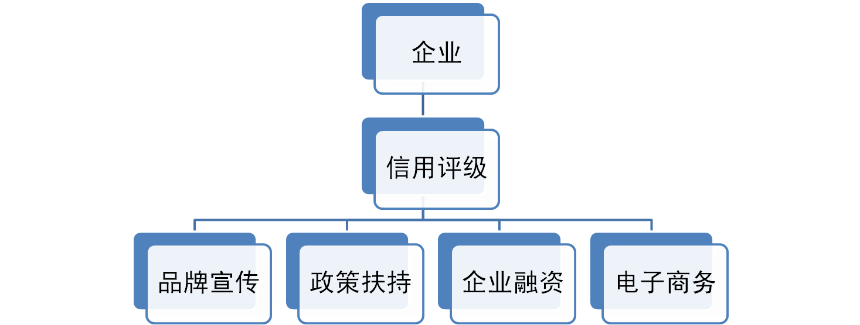
商务信用杂志
行业评价名录
中小企业贷款
抵押担保
企业融资对接
诚商网会员
行业电子商务网站
中国商务信用平台
家电下乡
农机购机补贴
劳务输出
工程承包
国际商报
中国法国工商会

